工作日志管理系统项目设计书

- 系统功能
该系统主要分为工作考勤和工作日志两大部分。
二、系统功能结构图
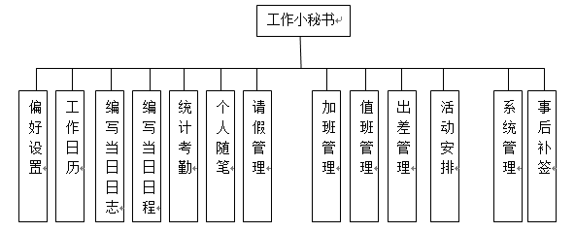

（1）系统首页
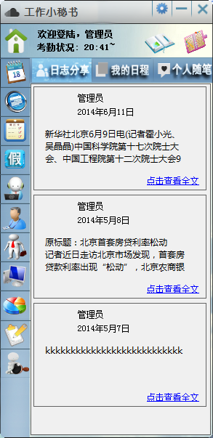

（2）我的日历
我的日历包含了以下几项信息：
- 休息、上班；
- 规定的节日信息；
- 当前用户的签到和签退时间；
- 日历上每个日期的右上角都有2个小图标，分别用来显示该天的日志和日程详细信息；
- 右侧显示石家庄今天、明天、后天的 天气信息；
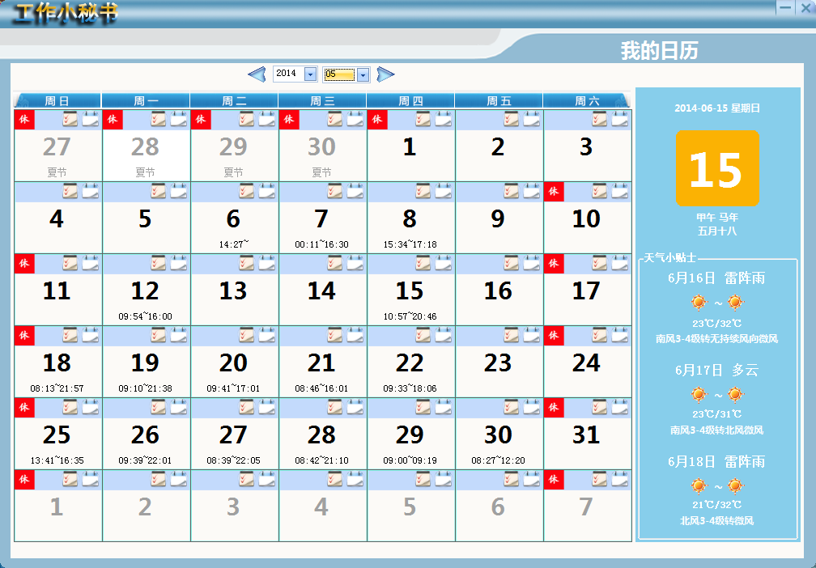

用户的出勤情况要包括：正常考勤，迟到，早退，出差，请假，调休，年假，婚假，探亲，产假。（年假不是用户请的，而是领导安排的）
点击日历上的右上角的小按钮，就可以对当天的日志和日程进行查看。其中工作日程（哪天的都可以编写）可随时写入，记录工作日程、计划等，作为备忘。
工作日志（当天的）对当天工作进行总结,可以设置分享。用户登陆系统成功后，可以添加当天的工作日志并进行编辑。工作 日志可以导出。
领导评语由部门负责人、主管副院长、院长添加，可以对员工的工作日志进行评价。（普通员工对其他人的日志是查看功能。以上角色拥有评价功能）
3.随笔
记录每天的心情，随笔，主要不涉及工作。只有自己可见
4.日志管理
日志管理主要包含两个部分：日志管理和日志编写。
日志编写：可以新建工作日志（有字数限制，填写内容包括：填写人、工作日志内容、填写日期）、设置分享。
在新建日志过程中，系统会为用户自动加载用户已经写好的日程，用户只要点击选择就可以将日程添加到日志。该功能为用户的日志编写提供了方便，因为日志是对每天工作的总结，做的事情大多是日程当中的工作内容。
个人日志对直接上级是可见的，其余则课通过分享可以看见，个人可设置默认偏好（默认谁可见）。日志不强制每天记录。
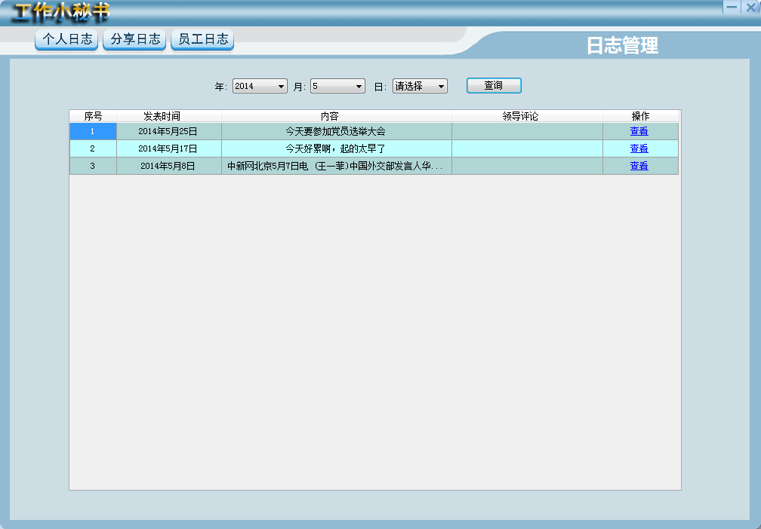

5.日程管理
可以新建、编辑工作日程。日程可精确到上午，下午。日程对直接上级是可见的，其余则课通过分享可以看见。日志不强制每天记录。
日程管理涉及：日程管理和日程编写两个部分。
用户可以点击系统首页右上角的图标新建日程，填写好日程内容，设定日程的提醒时间，到时候就会自动提醒用户该干什么。选定分享人，用户可以把自己的日程分享给其它人看，上级可以查看下级的日程内容。分享人也能够查看别人分享给他的日程。
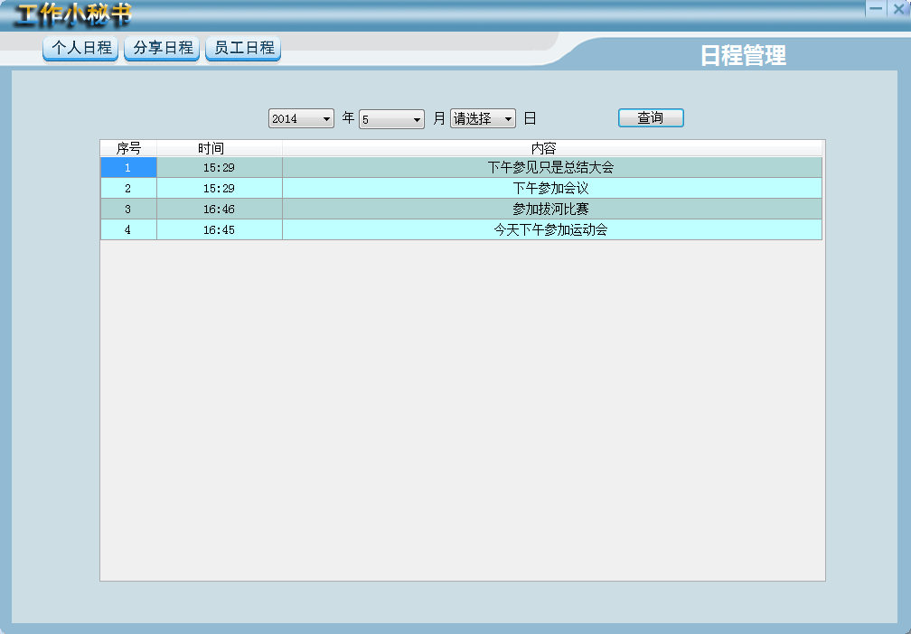
6.请假管理
查看个人已请假情况；
申请请假，其显示内容包括请假人、所在部门、请假天数、请假类型，可以当天请假或者在请假时间段之前时间进行请假申请，指定相应的负责人。事后补签请假。申请假期时，可以没有结束时间，提前返回可以销假，滞后返回可以补假（设置销假按钮）。
审批所在权限的请假申请，临时负责人审批通过的请假申请标记显示，审批通过某请假申请前确认是否有相关手续文件 。
请假类型主要包括：事假，病假，婚假，年休假，产假，调休。
6.加班管理
加班由上级安排。不可以补录，每个员工工作日加班时间不得超过3小时，节假日加班一天不得超过5小时，一个月不得超过36个小时。
部门负责人设置加班时间，指定加班人员。可以打印导出。

7.值班管理
值班由具有值班角色的人安排，安排主要涉及时间安排，值班部门，值班人员。可以打印导出。
(吴峰所在部门可以自己安排值班）
8 出差管理
院长出差，安排者是综合办；
其它出差都由部门主任（部门负责人）安排；
由主任及院领导设置出差安排，在被安排员工日程上自动添加。
9系统管理
人事管理员设置法定节假日。人事管理员设置法定节假日。
10活动安排
由主任及院领导安排其所管辖的人员的活动，在被安排员工日程上自动添加。
11个人设置
个人的偏好设置。设置日志、日程默认由谁可见。
12事后补签
每个月只有综合办可以对本月的考勤进行修改，记录修改的状态。
13统计考勤
按部门统计：可以按照部门统计出勤情况，统计的信息有：应上班天数、实际出勤天数、加班天数、值班天数、请假天数、请假次数、未出勤天数；可以打印导出。
按个人统计：统计个人的出勤情况；可以打印导出。

- 请假管理
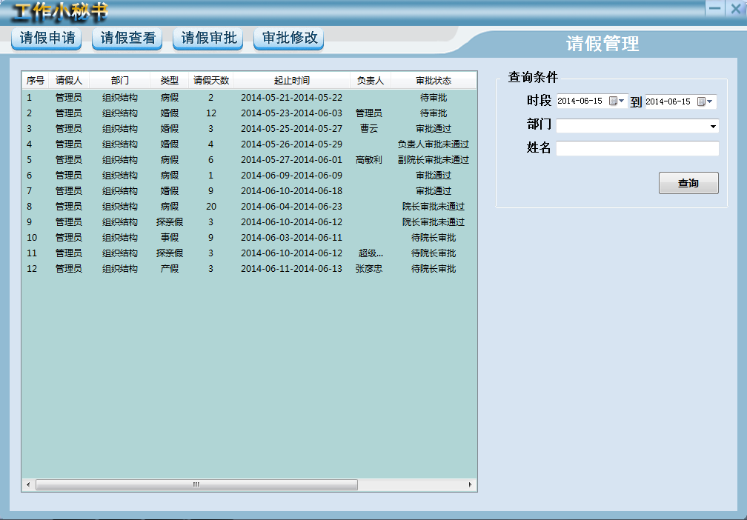
（5）加班管理
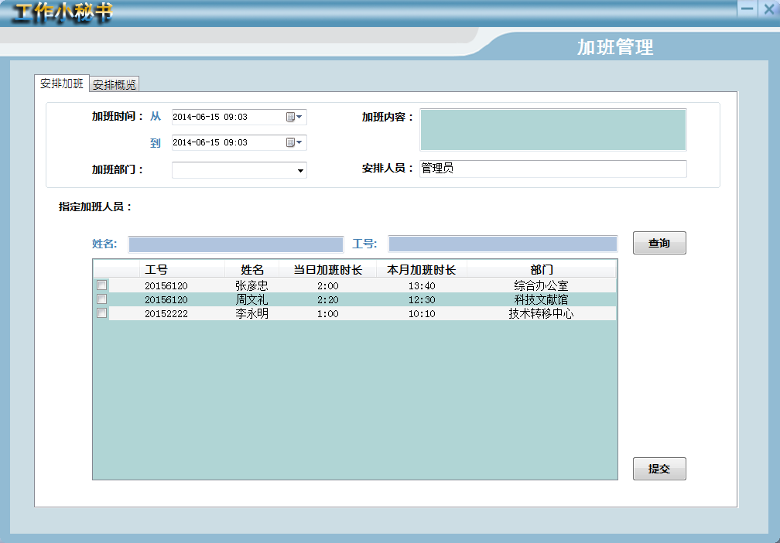
（6）值班管理
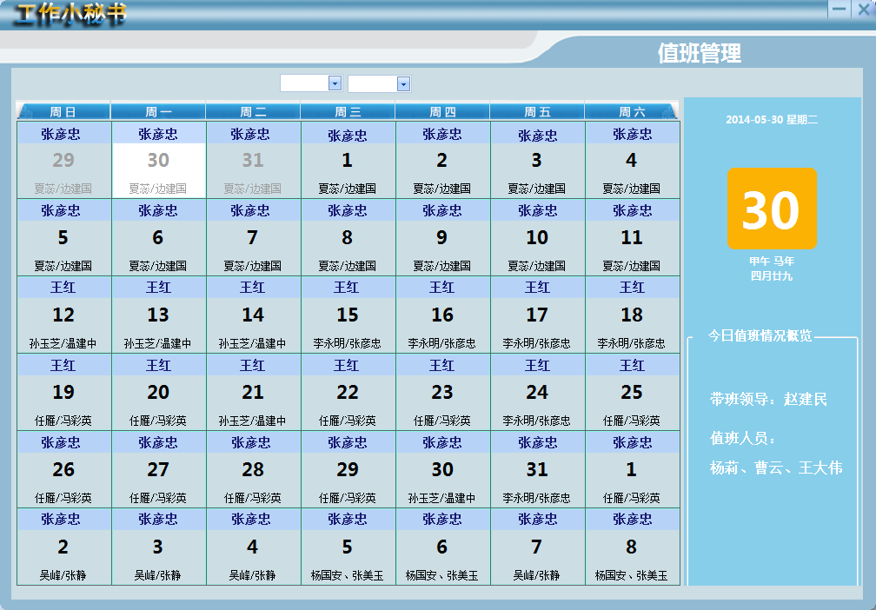
（7）出差管理
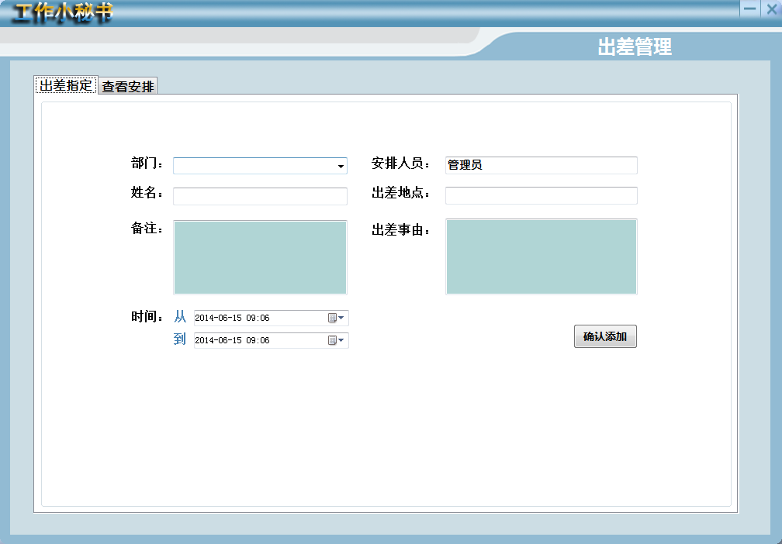
- 时间管理
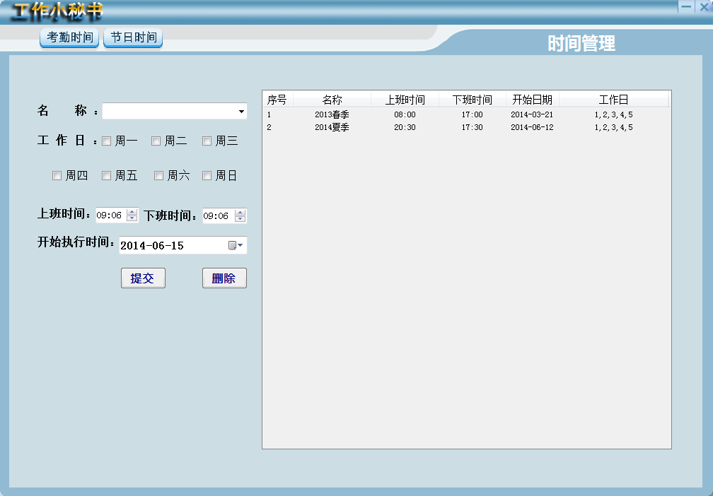
（9）统计考勤
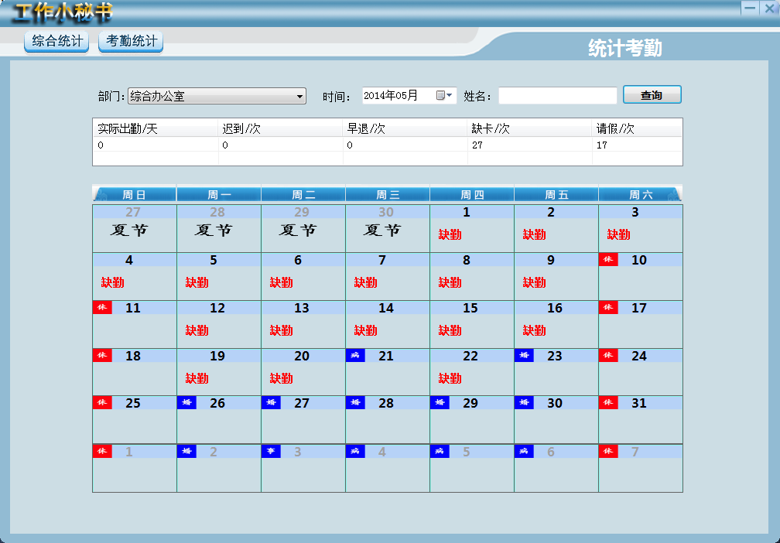
- 代签申请
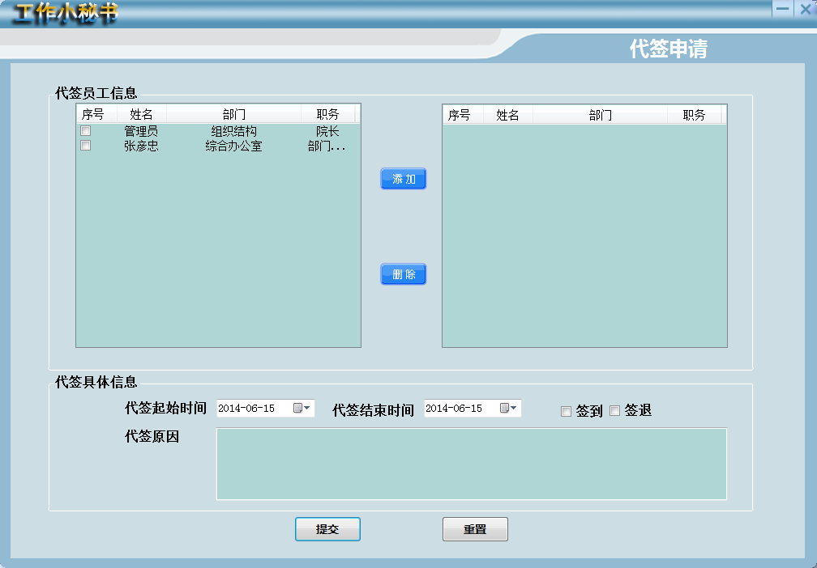
（11）代签审批
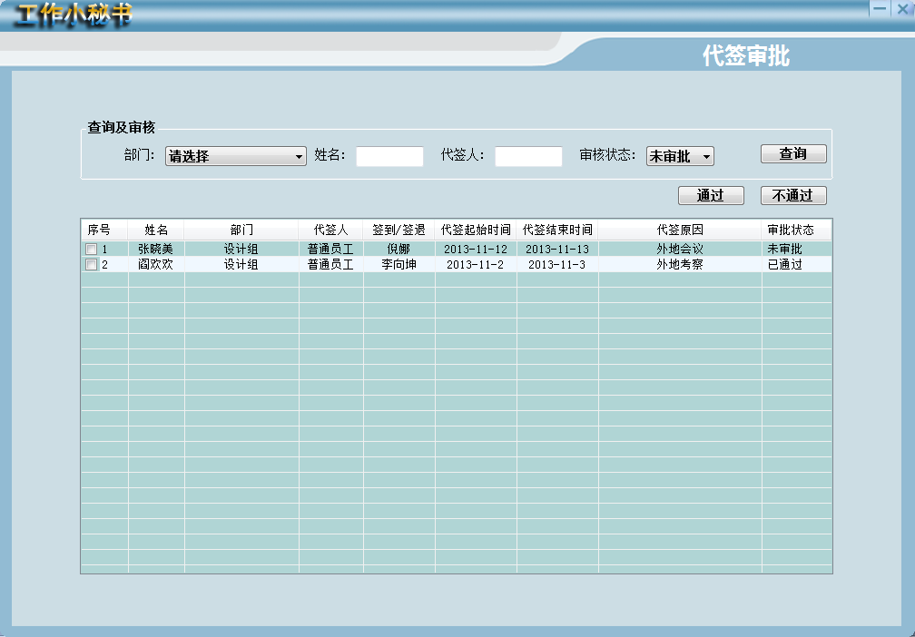
- 需要进一步更改的部分

(1) 系统采取的是记录软件登陆时间和最后一次推出软件的时间，分别作为上班签到和签退的时间数据。如果用户出现多天连续为关机的情况，应该将时间段切开，保证签到和签退时间是位于同一天的，如果到24:00还未关机，那么将签退时间记录为正常下班时间（5:30）；
(2) 日程管理模块，当前的日程管理包括了用户自己的日程以及上级的出差安排，还应该添加一个上级的任务安排，如果上级有重要指示或者任务的时候，下级员工会收到提醒。上级安排的出差和任务需要跟用户的一般日程区别开来，在首页显示的时候需要使用不同的颜色展示。
（3）当前系统在进行事后补签（领导代签）的时候，是首先提出申请，然后领导批准，从而完成代签的。考虑到，一旦员工出差便无法登陆系统，为了安全起见，其它员工也不能使用他的账号替他进行代签申请，领导也比较麻烦，直接更改为无需申请就可以完成代签操作。
（4）添加活动安排模块；活动安排期间，该员工的签到和签退时间按照规定的上班和结束时间算，不算请假，属于正常上班的范畴；
（5）日程安排
增加日程的起止时间，明确时间安排，同一个时间允许安排多个日程；
- 添加领导任务下达安排模块；
在该模块中，领导可以收回任务，这样安排的任务会在员工的日程上消失；
- 出差管理、考勤统计分析、请假管理等重要部分的需要涉及报表导出；
（8）允许用户设置IP/端口等；

